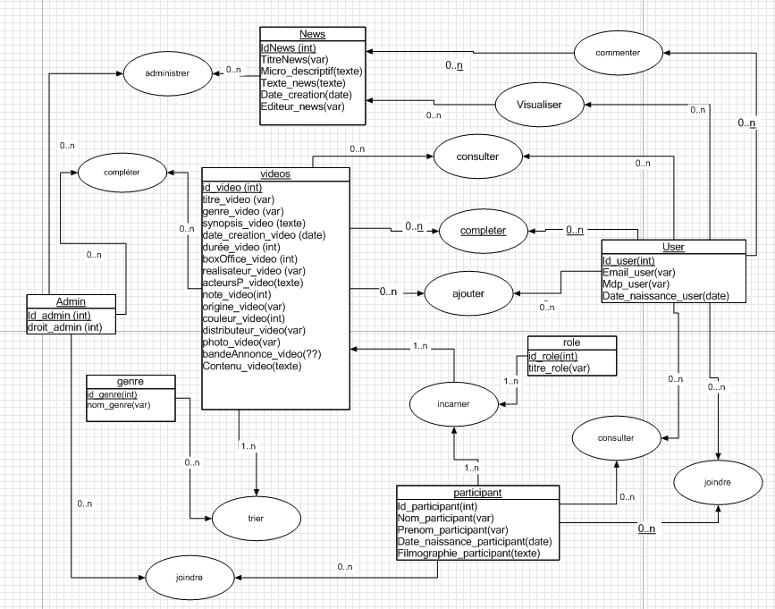

Modèle relationnel

Admin(id_admin, droit, dateInscription) ;

User(id user, mail, password, pseudo, dateNaissance, dateInscription) ;

Video(video_id, titre, genre, synopsis, dateCreationVideo, durée, boxOffice, realisateur, acteurPrincipal, note, origine, couleur, distributeur, photo, bandeAnnonce, contenu, Date de sortie ) ;

Genre(id genre, nom) ;

Participant(id participant, nom, prenom, dateNaissance, filmographie);

Role(id_role, titre);

News(id_news, titre, micro, texte, date, editeur);

Incarner(id_participant#, id_video#, id_role#) ;

Joindre(id_admin#, id_participant#, id_user#) ;

Completer(id_admin#, id_video#, id_user#) ;

Consulter(id_video#, id_user#, id_participant#);

Il faut qu’on reparle des photo et bandeAnnonce => comment on les stocks et sont elles au final que de simple liens ?

Aire un page php invisible

Extract $_post